Linux平台的SVN服务器的配置及搭建
SVN是Subversion的简称，是一个开放源代码的版本控制系统，相较于RCS、CVS，它采用了分支管理系统，它的设计目标就是取代CVS。适合中小公司的开发人员不多的项目使用,相比git管理工具更简单.
致谢oldboy老师的视频讲解.


工具/原料
- linux centos 操作系统

方法/步骤
- 首先检查操作系统上面是否安装了subversion,一般centos操作系统都默认安装了此软件,如果没有安装使用如下命令快速安装
查询是否安装
rpm -qa subversion
如果没有使用
yum -y install subversion
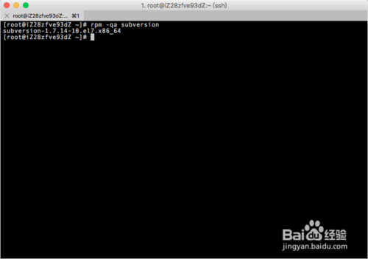
- 配置svn并启动svn服务,可以使用svnserve --help查看启动帮助,其中箭头指出来的配置项比较常用
指定svn的数据存储路径
mkdir -p /application/svndata
指定svn的配置文件信息路径
mkdir -p /application/svnpasswd
启动svn服务
svnserve -d -r /application/svndata/
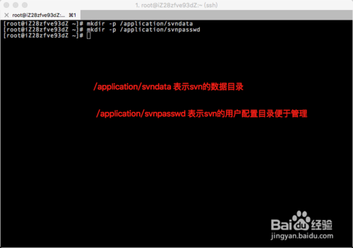
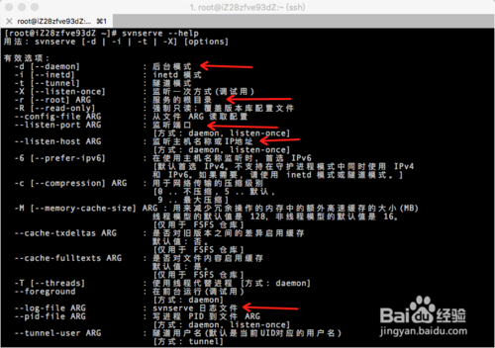
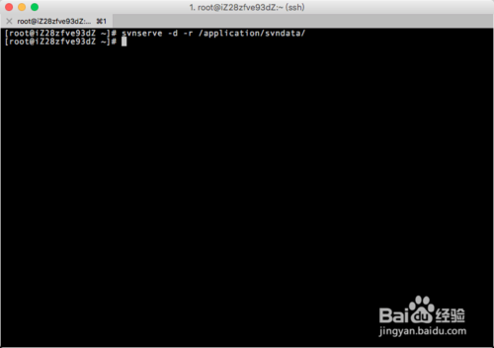
- 检测svn服务是否正常启动,如果能看到下图所示则证明启动成功
第一通过进程检测
ps -ef | grep svn
第二通过端口3690检测
netstat -lntup | grep 3690
第三通过文件检测,需要root用户才可以执行
lsof -i :3690
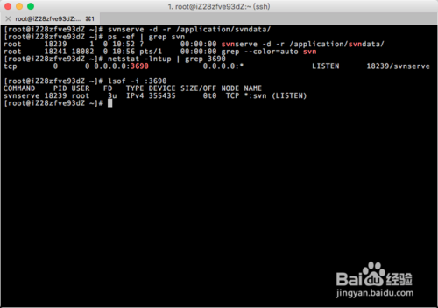
- 使用svnadmin建立svn项目版本库
查看创建项目版本库命令
svnadmin --help
svnadmin help create
创建sadoc版本库
svnadmin create /application/svndata/sadoc
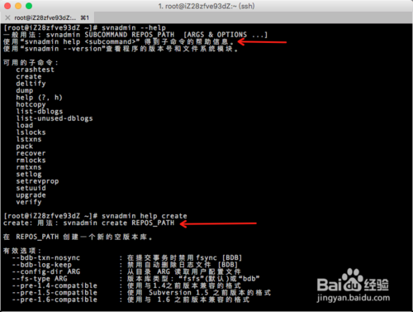
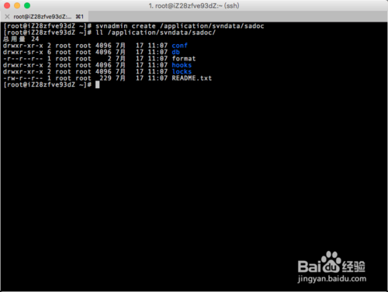
- 配置sadoc版本可的权限
进入sadoc版本库配置目录,并备份配置文件
cd /application/svndata/sadoc/conf/
cp -p svnserve.conf svnserve.conf.default
进行详细配置
anon-access = none //禁止匿名访问
auth-access = write //认证后有读的权限
password-db = /application/svnpasswd/passwd //指定密码文件
authz-db = /appplication/svnpasswd/authz //指定权限认证文件
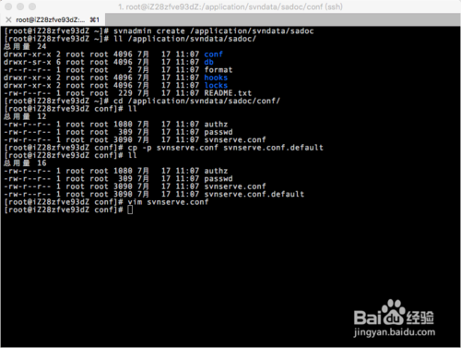
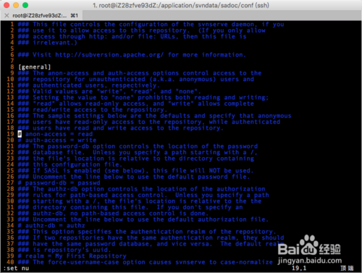
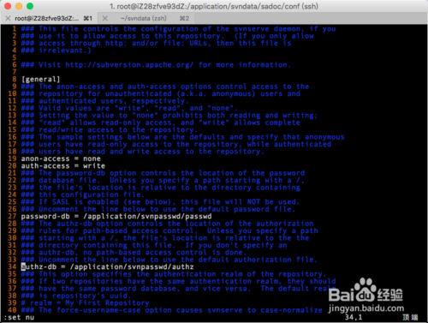
- 复制passwd和authz文件到sadoc的svnpasswd目录并修改权限
执行如下命令完成操作
cp -p authz passwd /application/svnpasswd/
cd /application/svnpasswd/
ll
chmod 700 authz passwd
ll
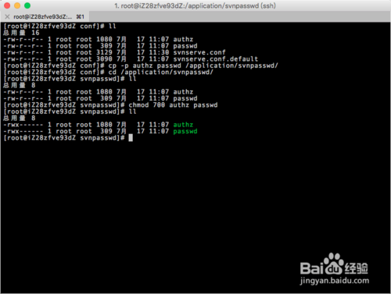
- 为Svn版本库创建用户并授权访问指定项目版本库
编辑passwd文件配置用户和密码
vi passwd
xingmaogou = xingmaogou
xingyuan = xingyuan
编辑authz文件配置读取权限
[<版本库>:/项目/目录]
@<用户组名> = <权限>
<用户名> = <权限>
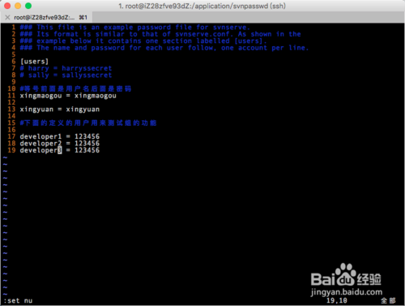
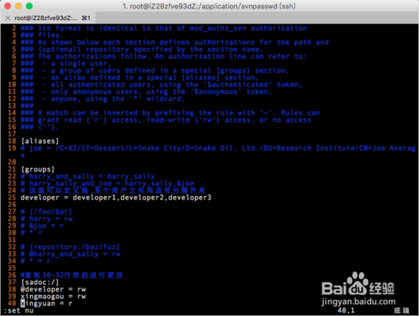
- 重新启动svn服务进行验证
杀死svn服务
pkill svnserve
启动svn
svnserve -d -r /application/svndata/
备注:修改passwd和authz文件不需要重启svn服务而修改svnserve.conf则需要

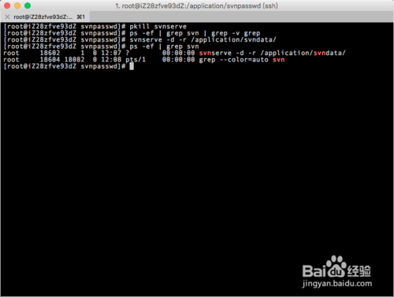
- 9
最后安装客户端进行sadoc的配置是否正确
svn --username=xingmaogou co svn://121.xxx.xxx.xx9/sadoc
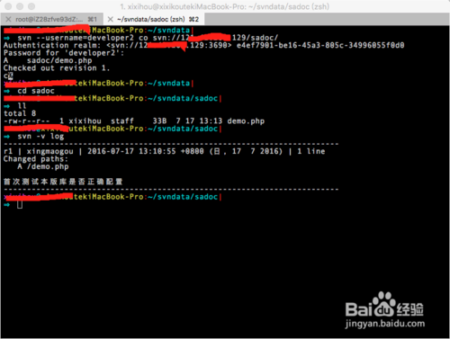
END

